**Тема:** Путешествие в мир книжек. (Экскурсия детей старшего дошкольного возраста в библиотеку)

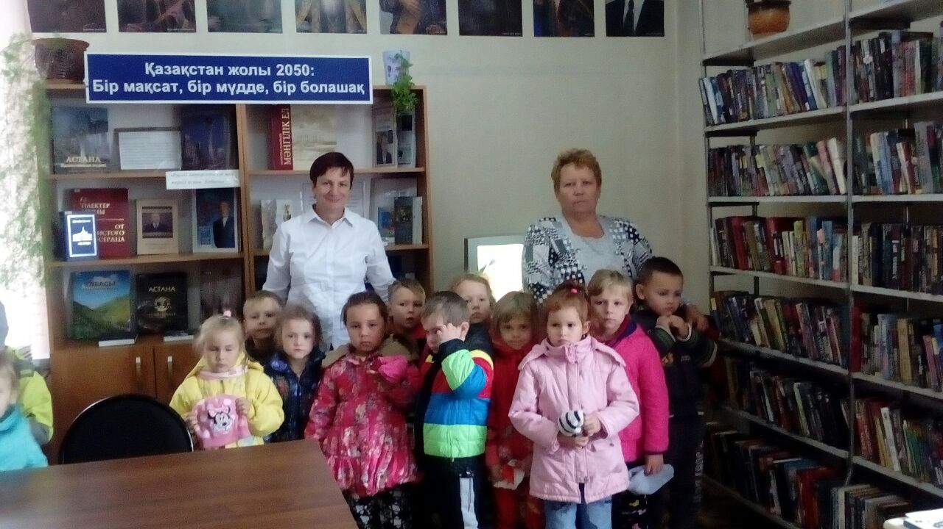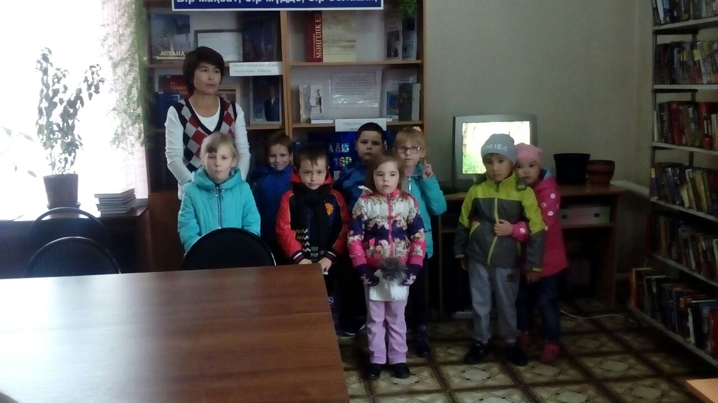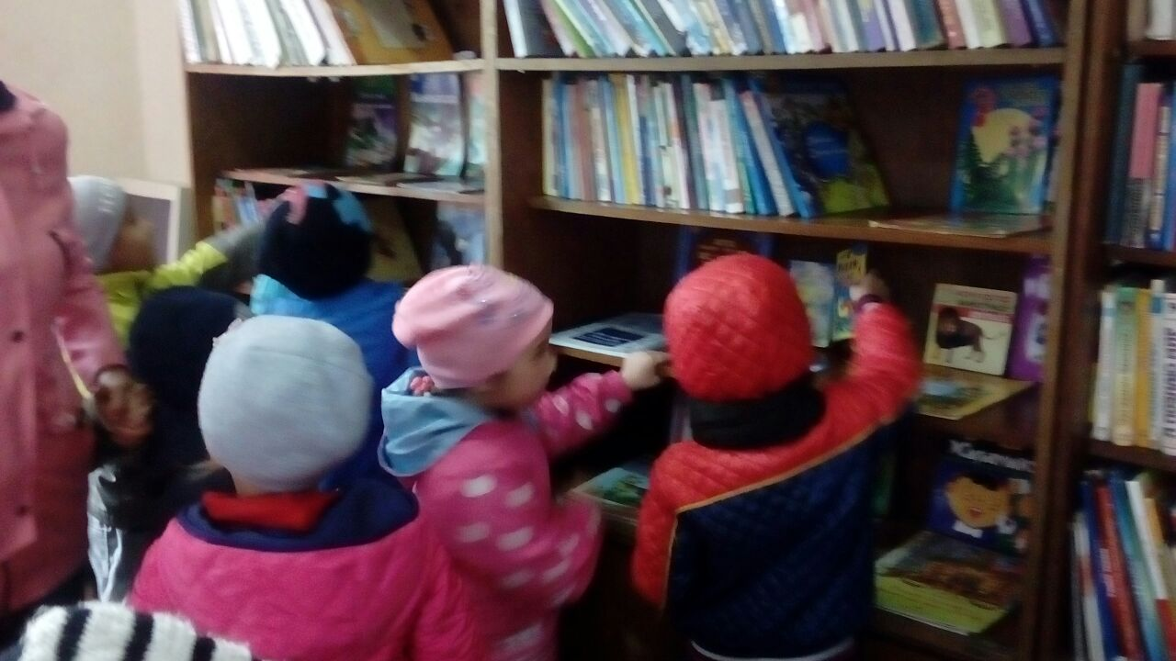**Цель:** познакомить детей с библиотекой, с работой библиотекаря, привить бережное отношение и любовь к книгам.